INDICAÇÃO /2017

Ao Exmo
Sr. Presidente da Câmara de Vereadores
Ver. Marcelo de Brito Drehmer
Canela – RS

O Vereador que este subscreve, no uso de suas atribuições legais e regimentais, na forma do Regimento Interno solicita que seja encaminhado ao Senhor Prefeito Municipal, a indicação para sejam feito um quebra molas na rua Eduardo Gans bem enfrente a escola Carlos Wortmann, com a máxima urgência.
Justificativa:

Essa solicitação atende a pedidos de pais e mestres da escola que estão preocupados com a segurança dos mesmo, pois os condutores de veículos passam por aquele local em velocidade acima do permitido sem se preocupar se ali existe uma escola ou não.

Canela, 07 de Março de 2017.

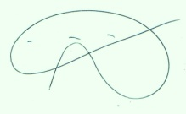
Alberi Dias
Vereador - PPS

